Catastrophe naturelle au Japon

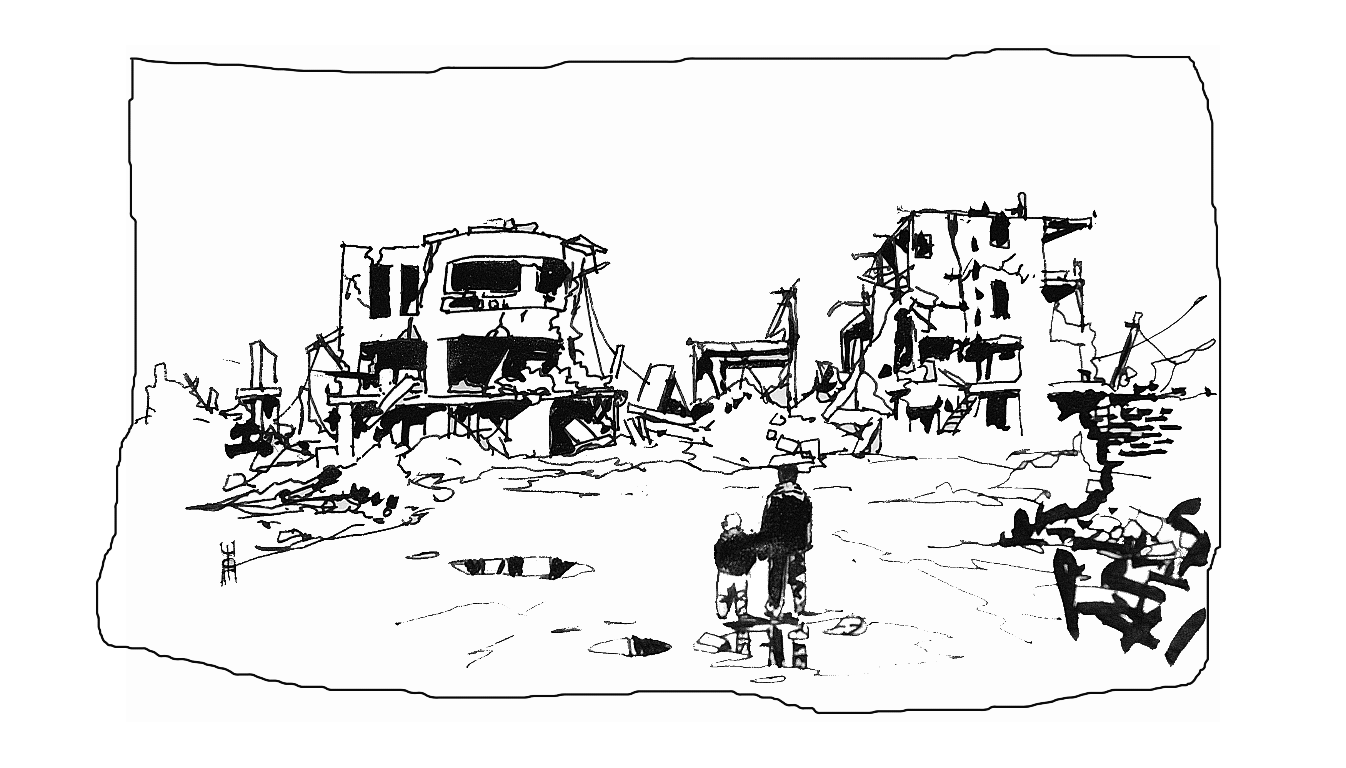
Un très fort tremblement de terre a eu lieu le vendredi 11 mars 2011 au large de Sendai (Nord-Est de l'île de Honshu, Japon), à 14h26 heure locale. Ce séisme très puissant, d'une magnitude de 9,0, a occasionné de nombreux dégâts directs mais aussi indirects du fait du tsunami qui en a découlé. On dénombre au moins 3 000 victimes (bilan officiel du 13 mars, on s'attend à 10 000 morts ou plus). Des incidents sur plusieurs réacteurs nucléaires touchés par le séisme et le tsunami font peser un risque supplémentaire en cas d'explosions et de rejets radioactifs.
On apprend que l'épicentre du séisme est situé à environ 130 km au large de Sendai, ou à plus de 373 km au NE de Tokyo et à seulement 30 km de profondeur. Sa magnitude de 9,0 indique qu'il s'agit d'un événement extrême, encore plus fort que le séisme de Conception (Chili) en février 2010 de magnitude 8,8. Il est du même ordre de grandeur que le séisme de décembre 2004 au large de l'Indonésie et beaucoup plus intense que le séisme d'Haïti de magnitude 7, 1 000 fois moins énergétique.

Deux jours après le séisme, une éruption s'est produite au niveau du volcan Kirishima (le 13/03). Voici le suivi de l'activité éruptive ou des éruptions volcaniques pour le volcan Kirishima au cours du mois de janvier 2011 :
Dépêche du 29 janvier 2011 :
Un dôme de lave est en croissance dans le cratère. Son diamètre n'est pour le moment que de quelques dizaines de mètres et il n'est pas prêt à déborder du cratère, dont le rebord se trouve quelques centaines de mètres au-dessus du dôme. Cependant la formation du dôme peut conduire à une plus grande difficulté pour les gaz magmatiques de s'échapper. Sources : Mainchi Daily News; VAAC de Tokyo; OMI.

Dépêche du 30 janvier 2011 :
L'édifice continue de produire des panaches de cendres repérés encore ce matin par le VAAC de Tokyo. Pour l'instant pas de nouvelles du dôme actif. C'est que cette éruption est la première éruption magmatique depuis 189 ans, donc depuis l'éruption de janvier 1822.

1) Définir les termes épicentre et magnitude. (SA – restituer)
2) Expliquer comment on peut avoir accès à la magnitude d'un séisme (avec quel appareil, quel enregistrement, en utilisant quelle échelle). (SA – restituer)
3) Relever la profondeur du foyer et définir ce terme. (IN – extraire une info / SA – restituer)
4) Préciser l'influence de la profondeur du foyer sur l'intensité du séisme. Justifier votre réponse. (SA – restituer / CO – syntaxe et orthographe)
5) Identifier le type d'activité présenté par le volcan de Kirishima. Justifier votre réponse. ( RA – Réinvestir)

6) On y recueille une roche grise que l'on peut observer au microscope (voir le schéma ci-dessous). Donner un titre et une légende au schéma. (CO – vocabulaire adapté)

.

Après une telle catastrophe naturelle des habitants se retrouvent « à la rue ». Le réseau électrique est partiellement voire totalement détruit.
Nous devons réfléchir à une solution permettant aux sinistrés d’être hébergés provisoirement avec un minimum de commodités.
Une équipe chargée de répondre à la demande de ces sinistrés a développé un projet autour d’un logement provisoire d’urgence.

7) Compléter le graphe d’énoncé du besoin de ce logement provisoire d’urgence. (RA – exploiter des données)

………………………………………………………………………………

Hébergement

Logement provisoire d’urgence

……………………………………………………………………………………………………………………...
A qui rend-il service ?
Sur quoi agit-il ?
Dans quel but ?

L’étude menée par l’équipe chargée de répondre à la demande des sinistrés, a permis de dégager les différentes contraintes qui se trouvent dans l’environnement du produit (le logement provisoire d’urgence).
En effet le produit devra respecter les conditions minimales d’hébergement des personnes quelque soit les conditions climatiques. Les sinistrés auront besoin d’utiliser des appareils électriques en toute sécurité.
De plus, dans un souci de développement durable, notre produit devra être le plus recyclable possible.
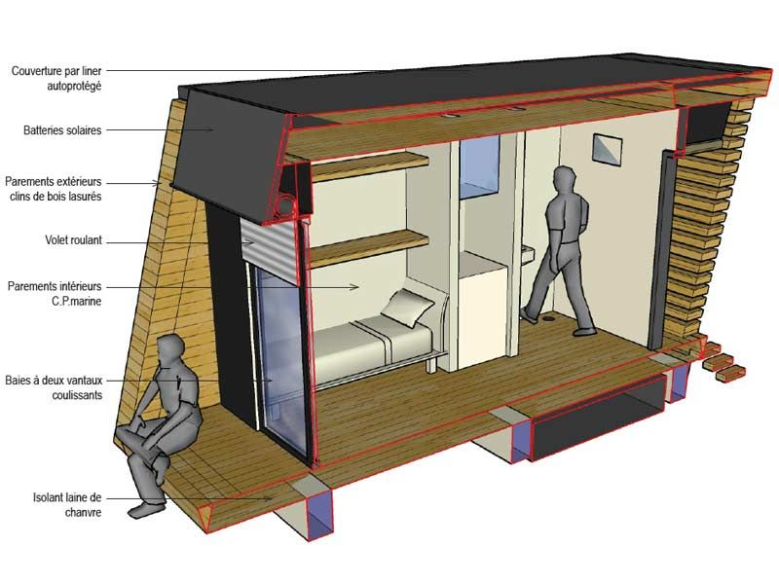
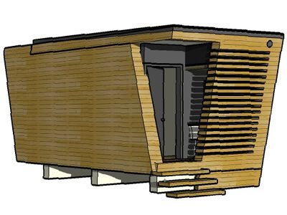

8) Afin d’identifier au mieux toutes les contraintes de notre futur produit, compléter directement le graphe des intéracteurs. (RA – exploiter des données)

Logement provisoire d’urgence

Sinistrés

………………………………

……………………………

Sécurité

………………………………

Environnement
FC1
FC6
FC4
FP1

9) Comme dans les exemples ci-dessous, énoncer les fonctions de service du produit (logement provisoire d’urgence). (A compléter sur cette feuille) (RA – réinvestir)

FP1 : ………………………………………………………………………………………………………………
FC1 : Doit être adapté aux sinistrés.
FC2 : ……………………………………………………..……………..…………………………………………
FC3 : ………………………………………………………………………………………………………………
FC4 : Doit respecter les normes de sécurité
FC5 : ………………………………………………………………………………………………………………
FC6 : Doit respecter l’environnement

Pour éviter tous les désagréments liés à une privation d’électricité, le logement provisoire étudié est équipé d’un circuit électrique indépendant alimenté grâce à un groupe électrogène. Ce groupe électrogène, associé à un dispositif délivrant une tension continue, joue le rôle de générateur en cas de soucis d’approvisionnement.
Le schéma du circuit électrique de l’abri est le suivant :

N
P
M
Groupe électrogène relié à un dispositif délivrant une tension continue

Le réfrigérateur de l’abri nécessaire pour conserver les aliments est symbolisé par un moteur. Le réfrigérateur a une tension nominale de 230V.
La lampe nécessaire pour éclairer l’abri est protégée par une résistance.

10) Le groupe électrogène (et son dispositif associé) fournit au circuit une tension de 230V. Préciser le type d’appareil à utiliser pour mesurer une telle tension. Dessiner le sur le schéma de l’énoncé sans oublier les bornes. (SA – restituer / RE – schématiser)
11) Indiquer si le réfrigérateur est « adapté », en sous tension ou en surtension vis à vis du générateur. Justifier votre réponse en indiquant la tension aux bornes du réfrigérateur. (RA – réinvestir)
12) L’intensité I du courant fournit par le générateur est de 5,5A. L’intensité du courant qui traverse le réfrigérateur I₁ est de 5A.
a. Préciser avec quel appareil on peut mesurer l’intensité du courant. (SA – restituer)
Indiquer comment il doit être branché dans un circuit. (SA – restituer)
b. Représenter sur le circuit le sens conventionnel du courant (RA –réinvestir)
c. Calculer l’intensité du courant I₃ qui traverse la lampe. (RA – réinvestir / CO – grandeur et unité / RE – calculer)
13) Donner le rôle de la résistance. (SA – restituer)

